Композиция 80. Vers libre
для двух фортепиано в четвертитонах (1999)

Процесс формообразования в 80-й композиции связан с использованием 37-ми (!) контрастных и производных фактуротем. В их числе:
- дискретно-кластерная (с. 1 ) ^{Пример 1} ;

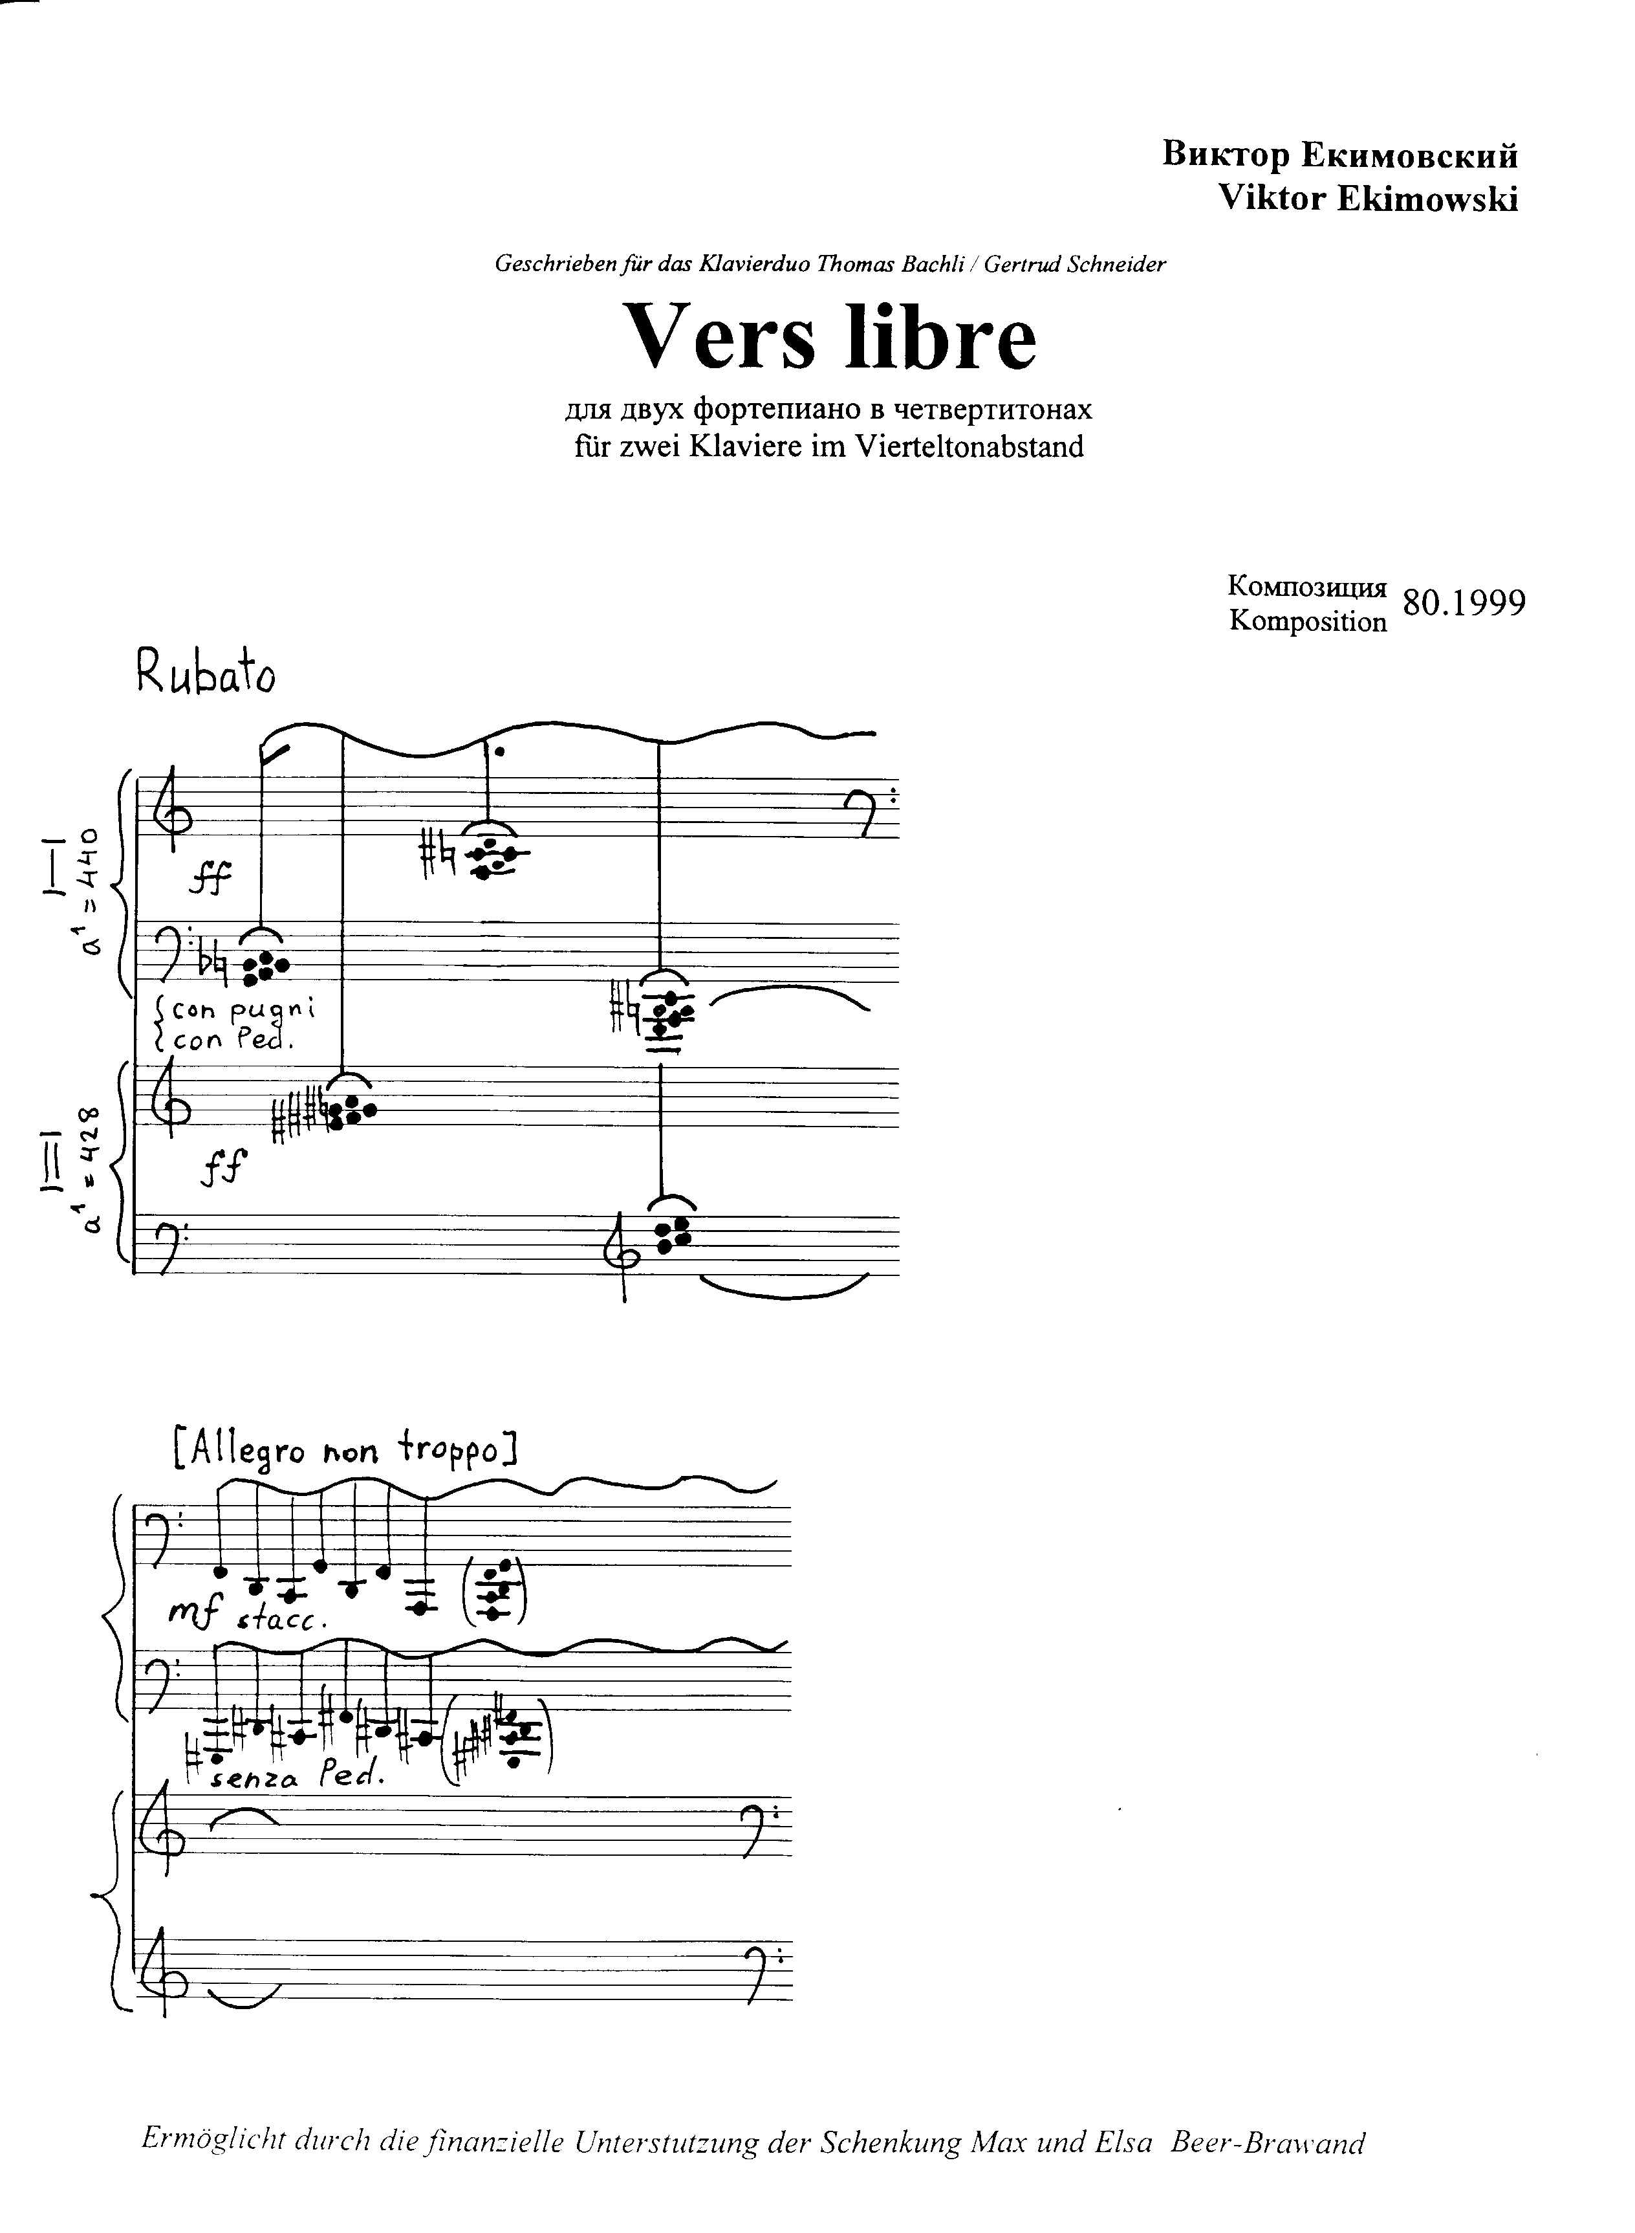

- брожение тоновое (стаккатное, двухголосное, свободно-имитационное - с.2) ^{Пример 2} ;
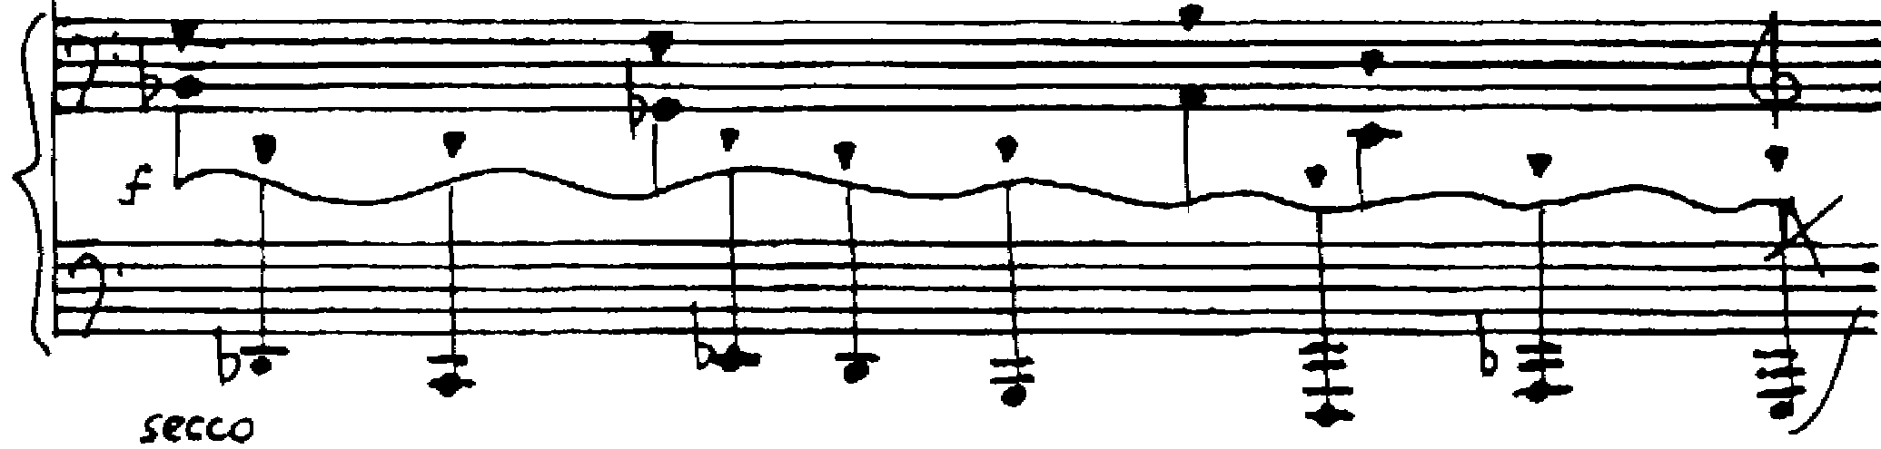

- педально-аккордовая (с.2);
- вибрато аккордовое ровное медленное (с.2 = полоса мелковолнообразная, полоса вибрирующая) ^{Пример 3} ;

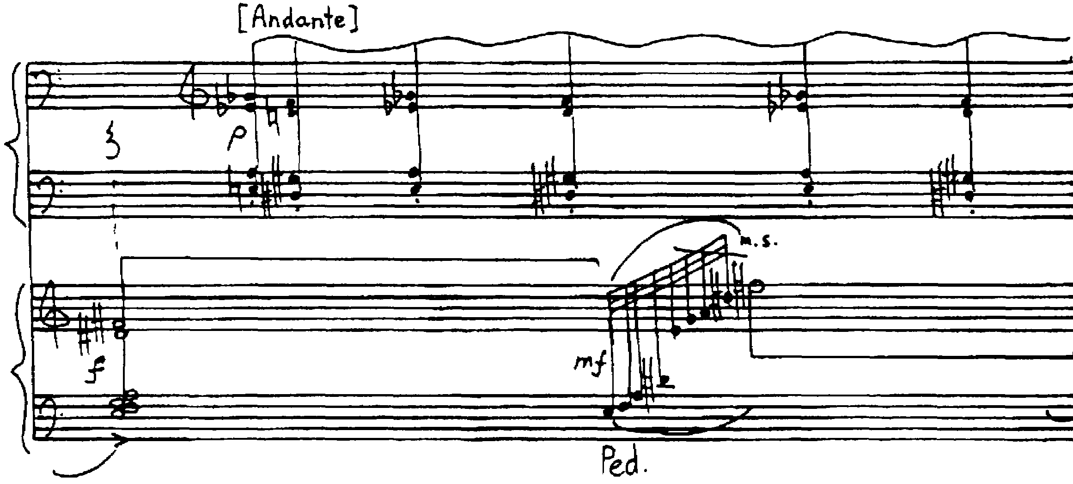

- арпеджио глиссандирующее (с.2) ^{Пример 4} ;
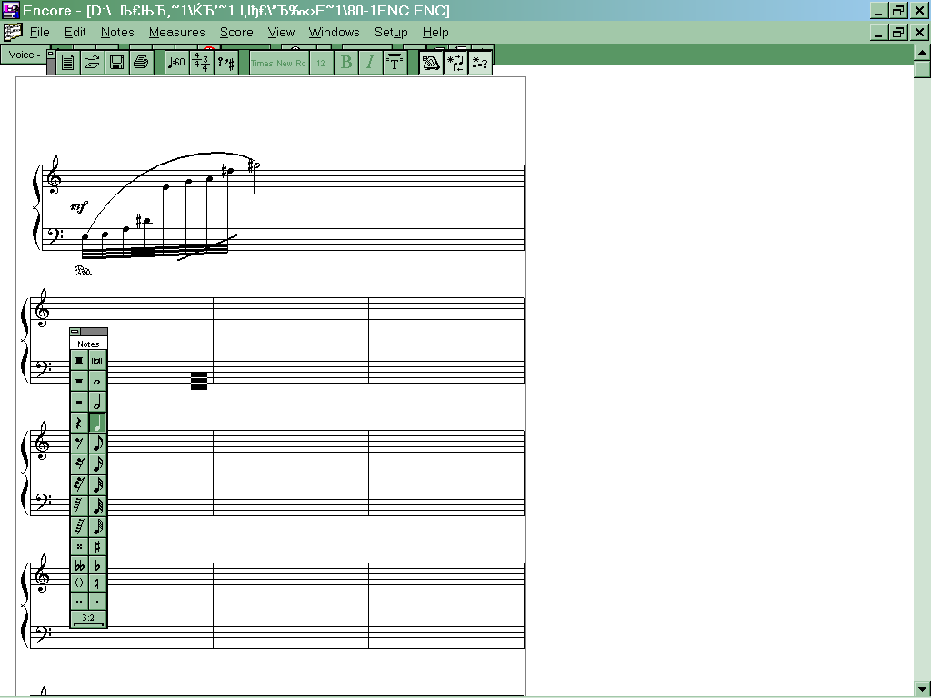
.
- дискретно-тоновая стаккатная педальная (с.3);
- педально-трелевая (с.3) ^{Пример 5};

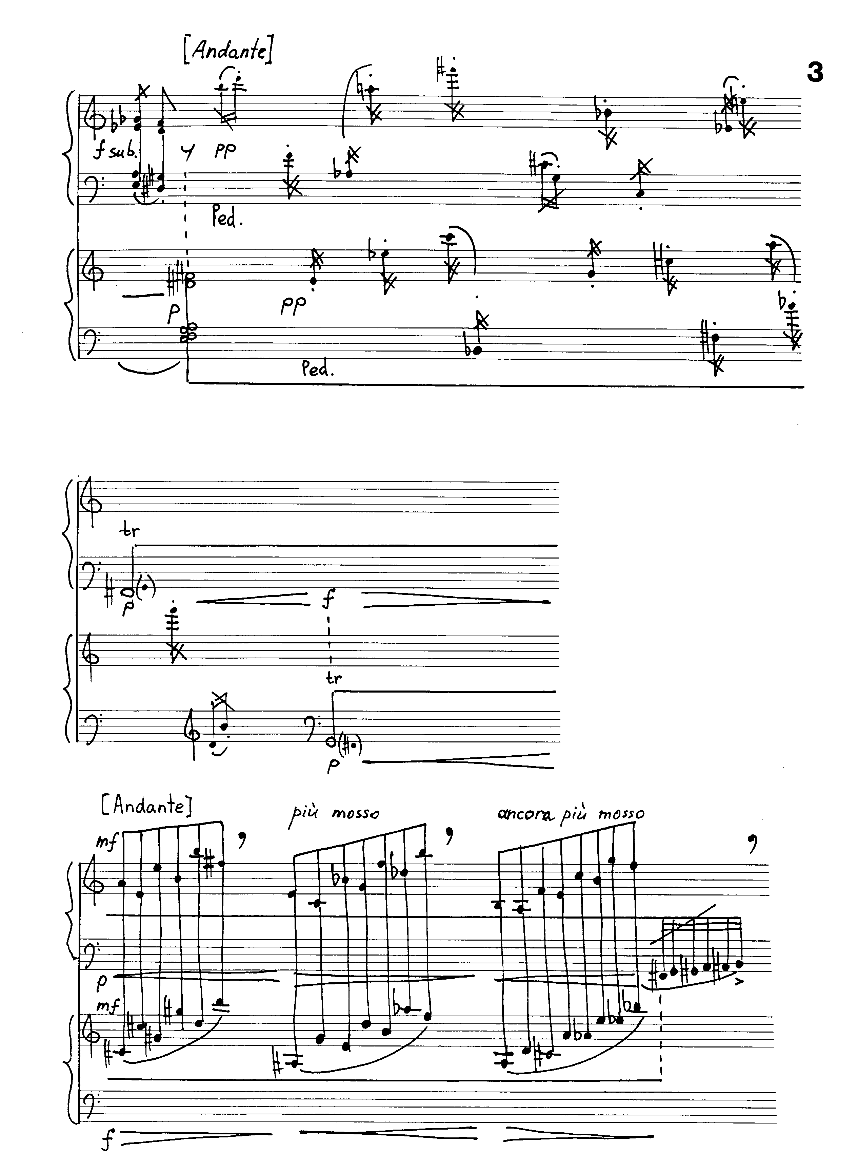

- арпеджио ломанное (с. 3);
- гаммобразная глиссандирующая (с.3) ^{Пример 6};

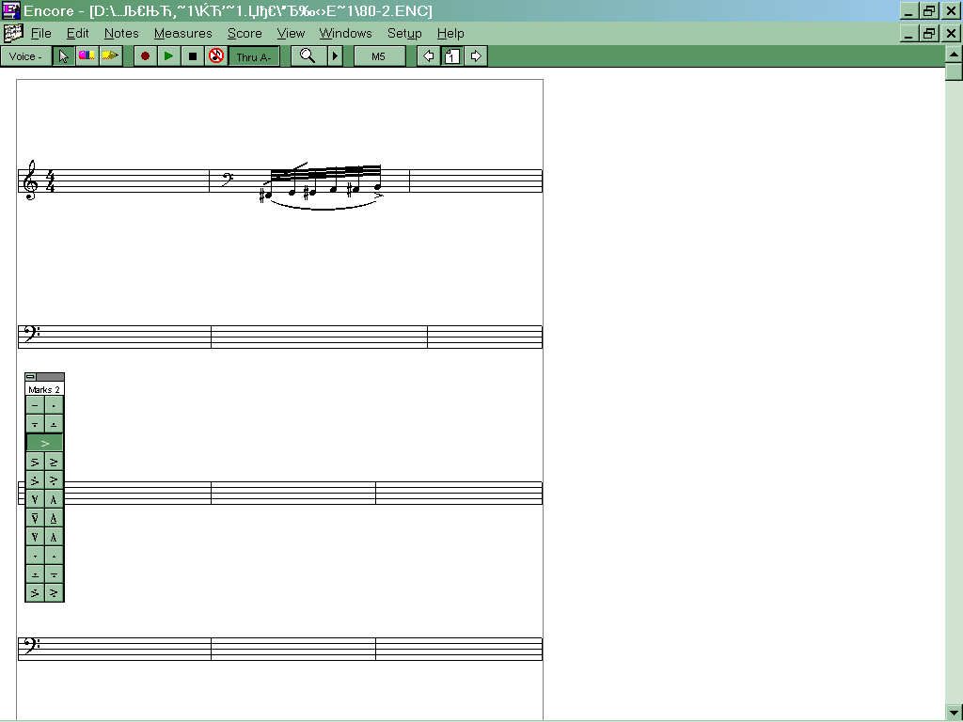

- брожение аккордовое (с. 4) ^{Пример 7;}

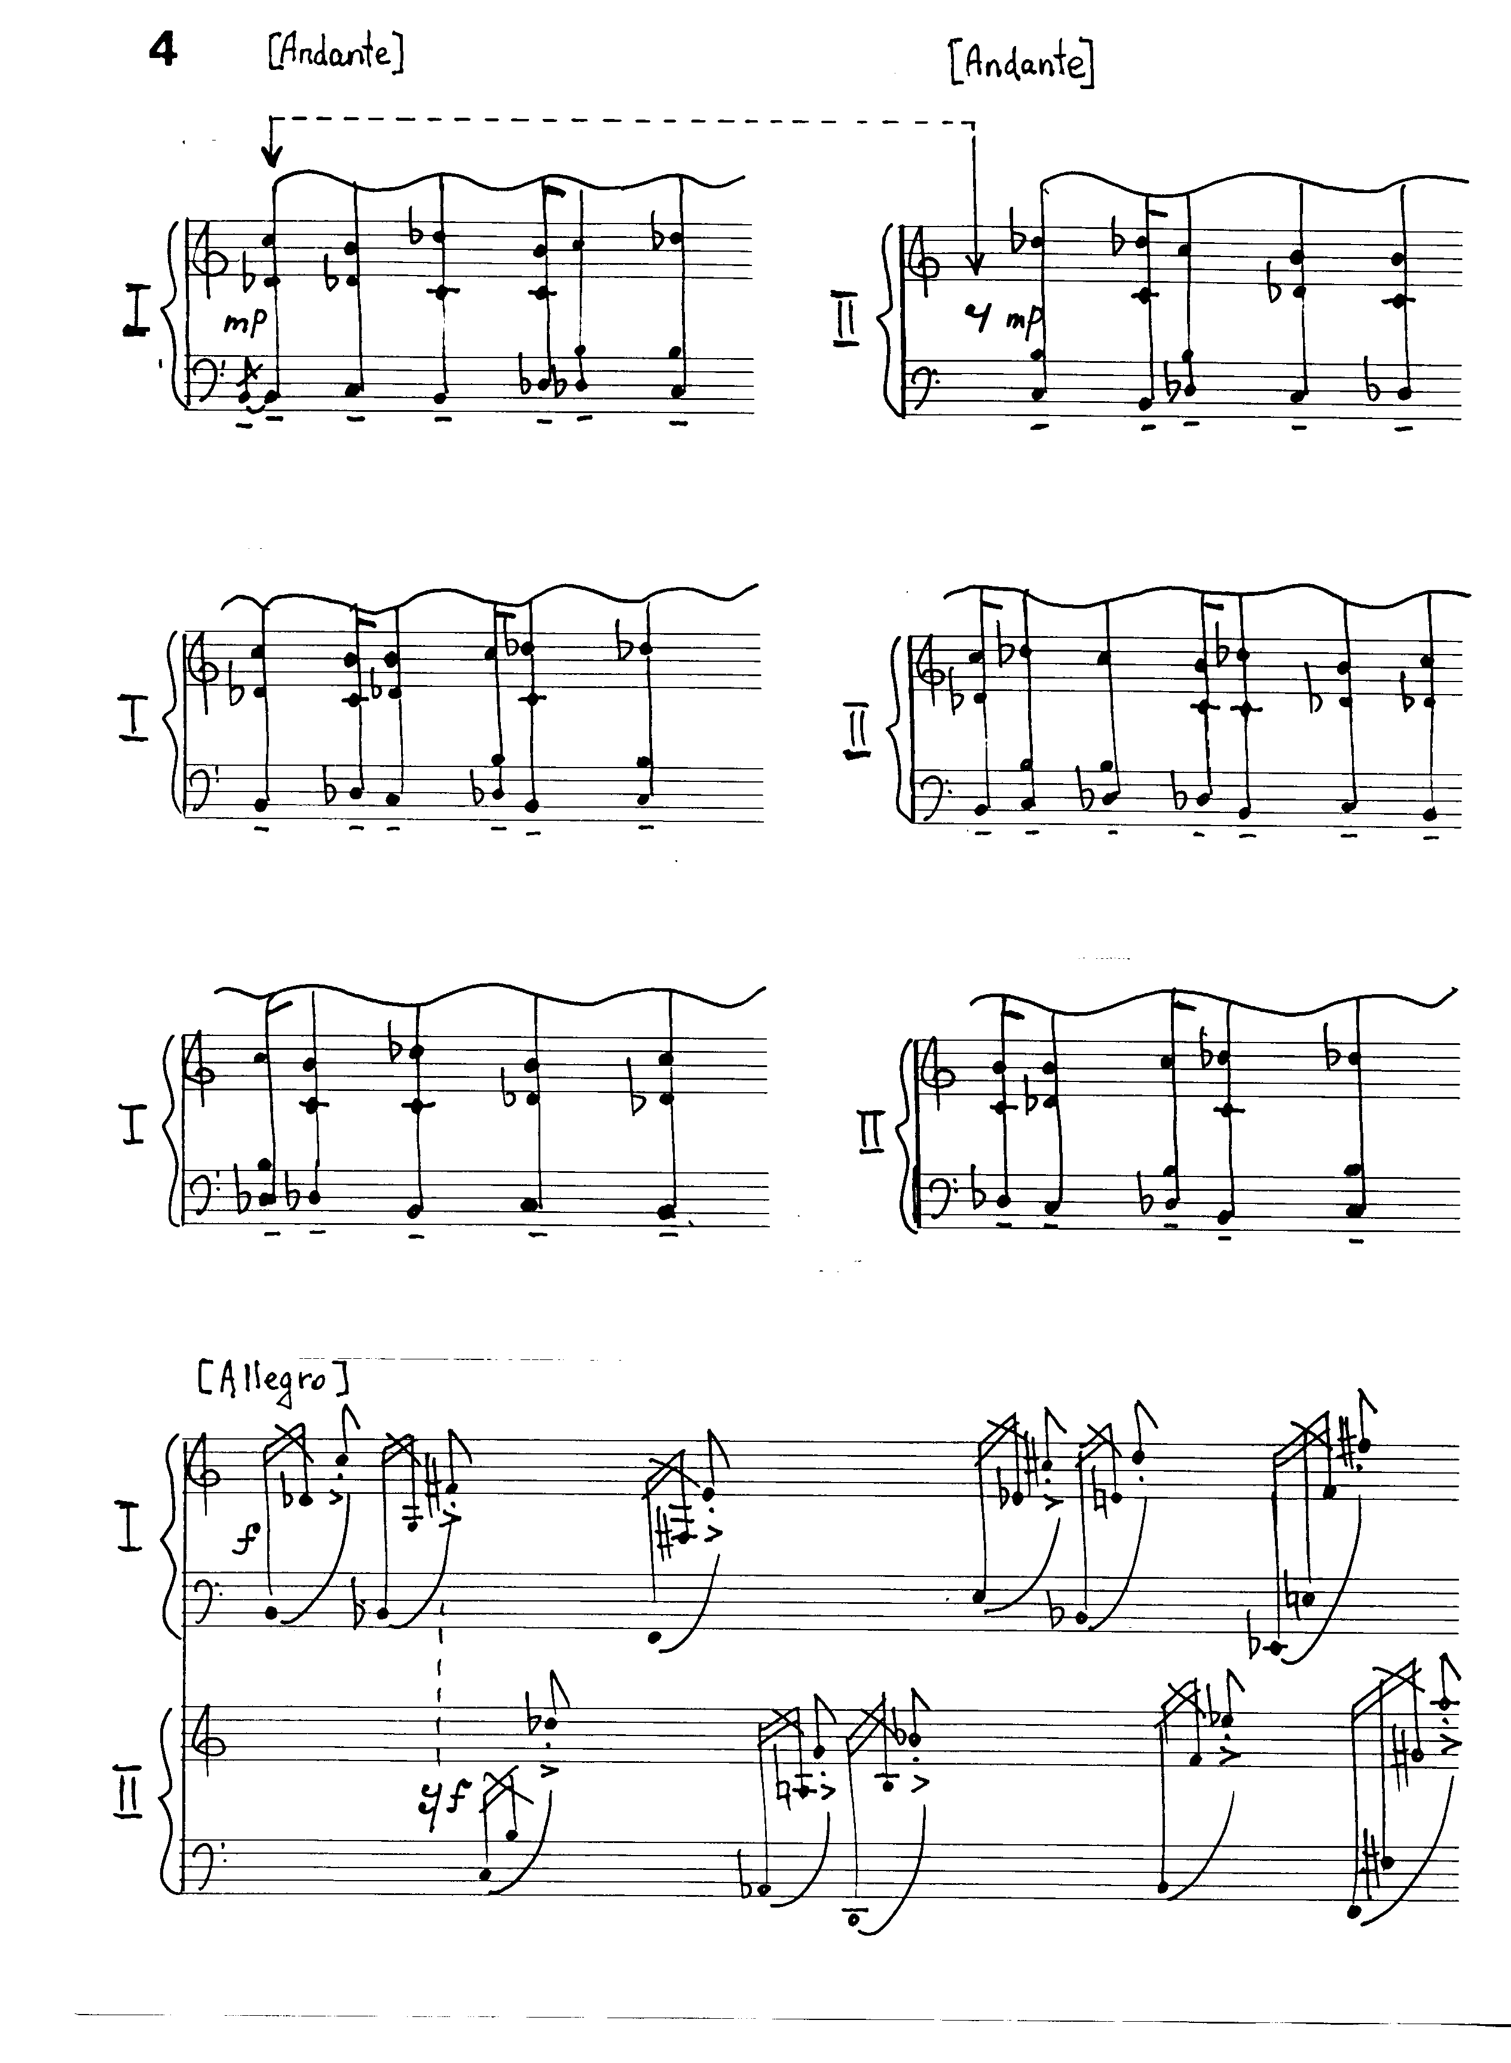

- дискретно-тоновая с форшлагами (с.4) ^{Пример 8};

- тремолирующая (политремолирующая терцовая четырехголосная и свободно-имитационная - с.5);
- арпеджио глиссандирующее (без удержанных звуков - с. 6);
- педально-аккордовая с форшлагом (с.6-7) ^{Пример 9};

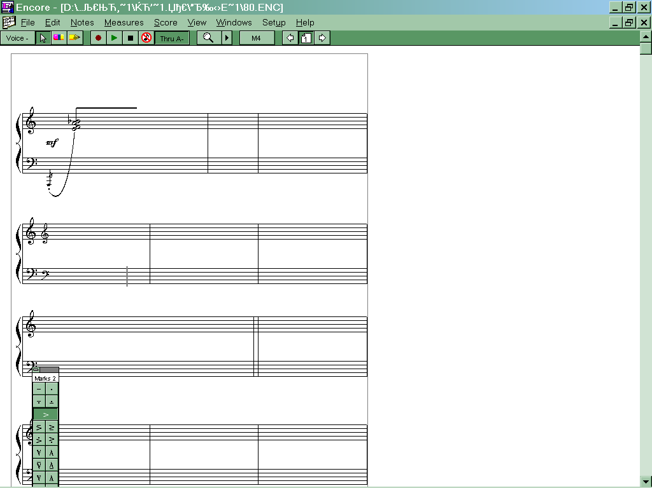

- брожение крещендирующее – с. 7-8 ^{Пример 10};

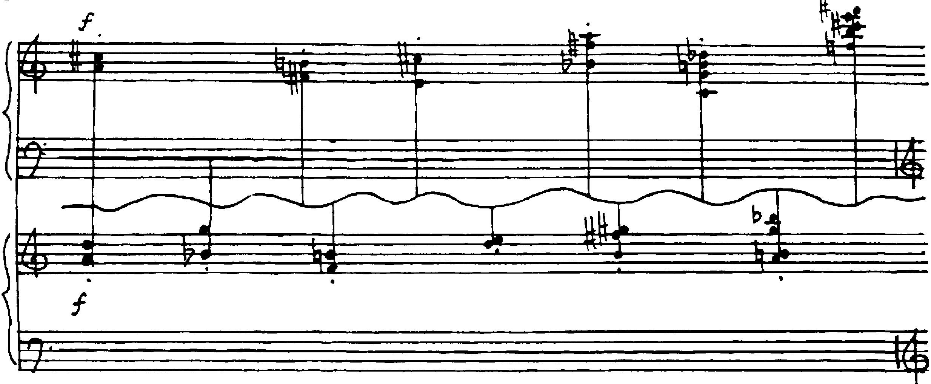

- "остинато подвижное" ритмически свободное (= полиостинатная интервально-гармоническая фактура, двухголосная, свободно имитационная - с.7);
- арпеджио зеркальное (синхронно-зеркальное, двупластовое, свободно имитационное - с.7) ;
- гаммообразная (имитационная, двухголосная - с.8);
- брожение крещендирующее интервальное – с.8;
- брожение крещендирующее аккордовое – с.8;
- педально-аккордовая с предъемом (многопедальная имитационная - с.8) ^{Пример 11};

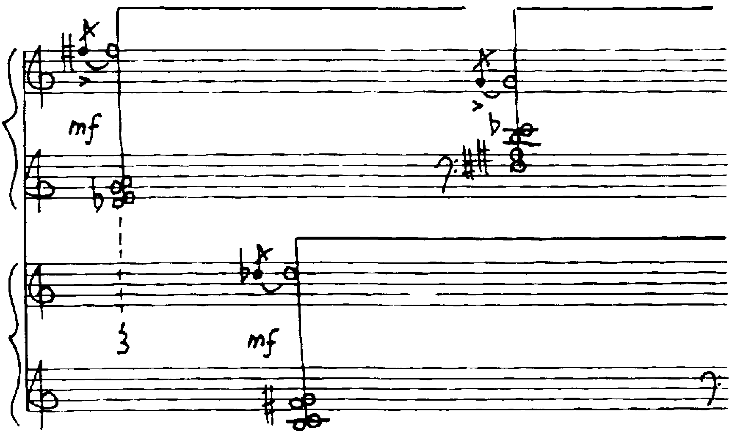

- брожение аккордовое с предъемом – с.9 ^{Пример 12};

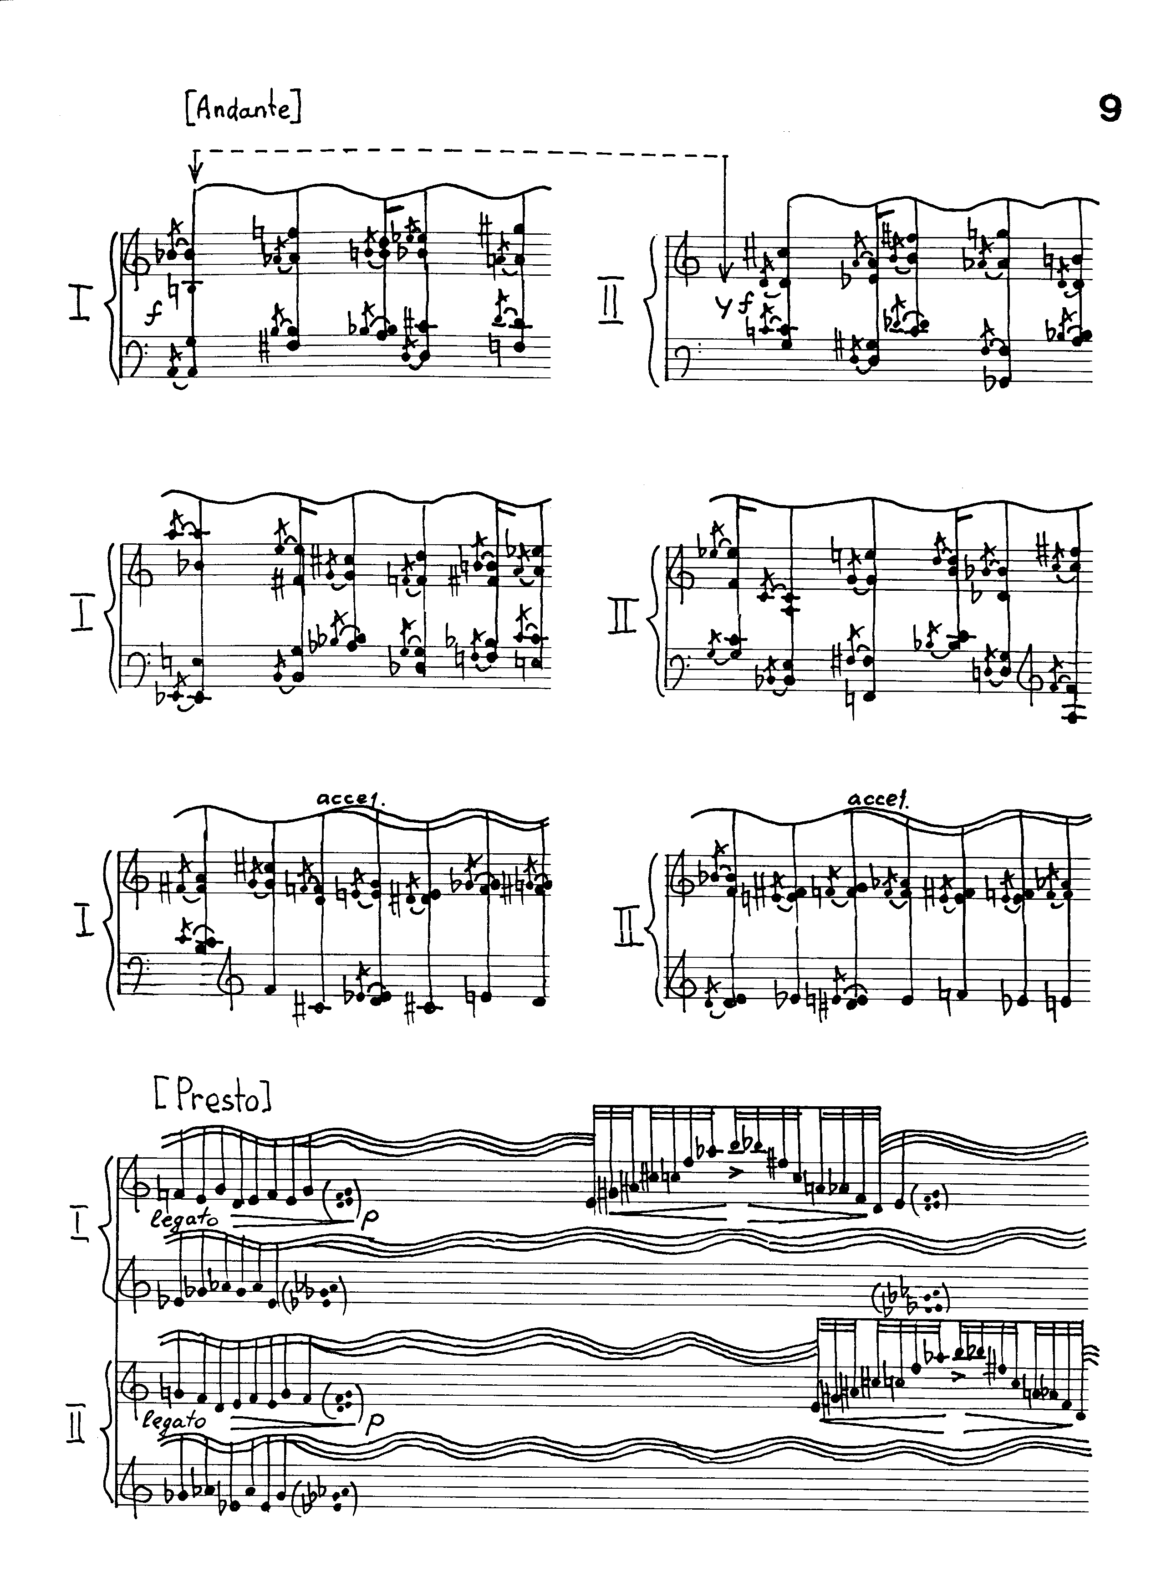

- дискретная тоно-удерживаемая (= арпеджио удержанное глиссандирующее - с. 11) ^{Пример 13};

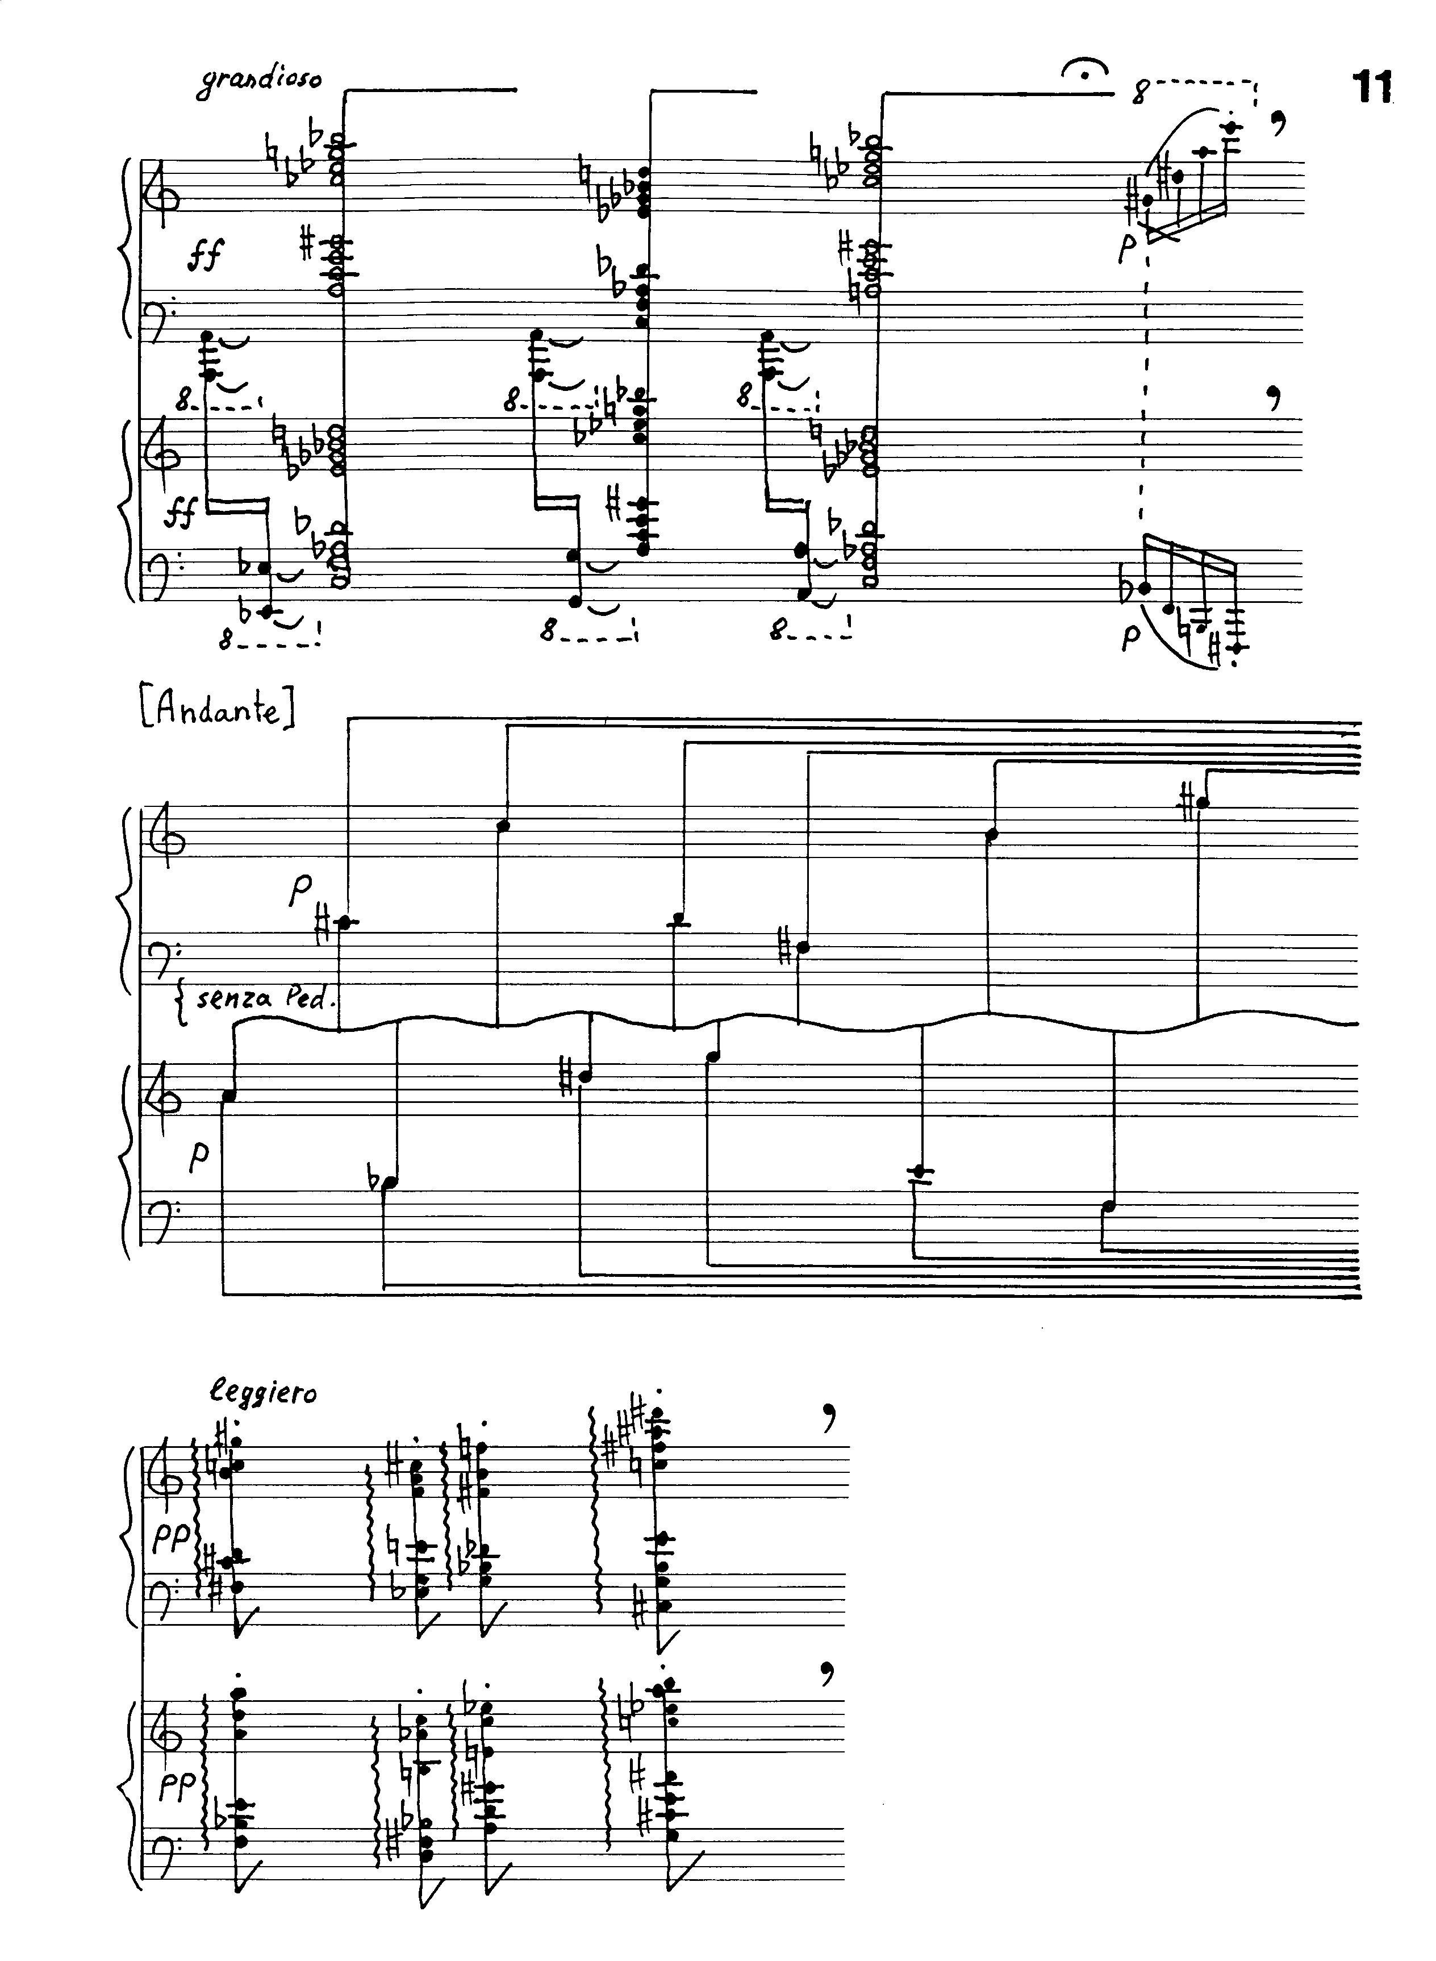

- педально-тоновая с предъемом (с. 10);
- брожение тоновое ритмоформульное (пунктирное - с. 12) ^{Пример 14} ;

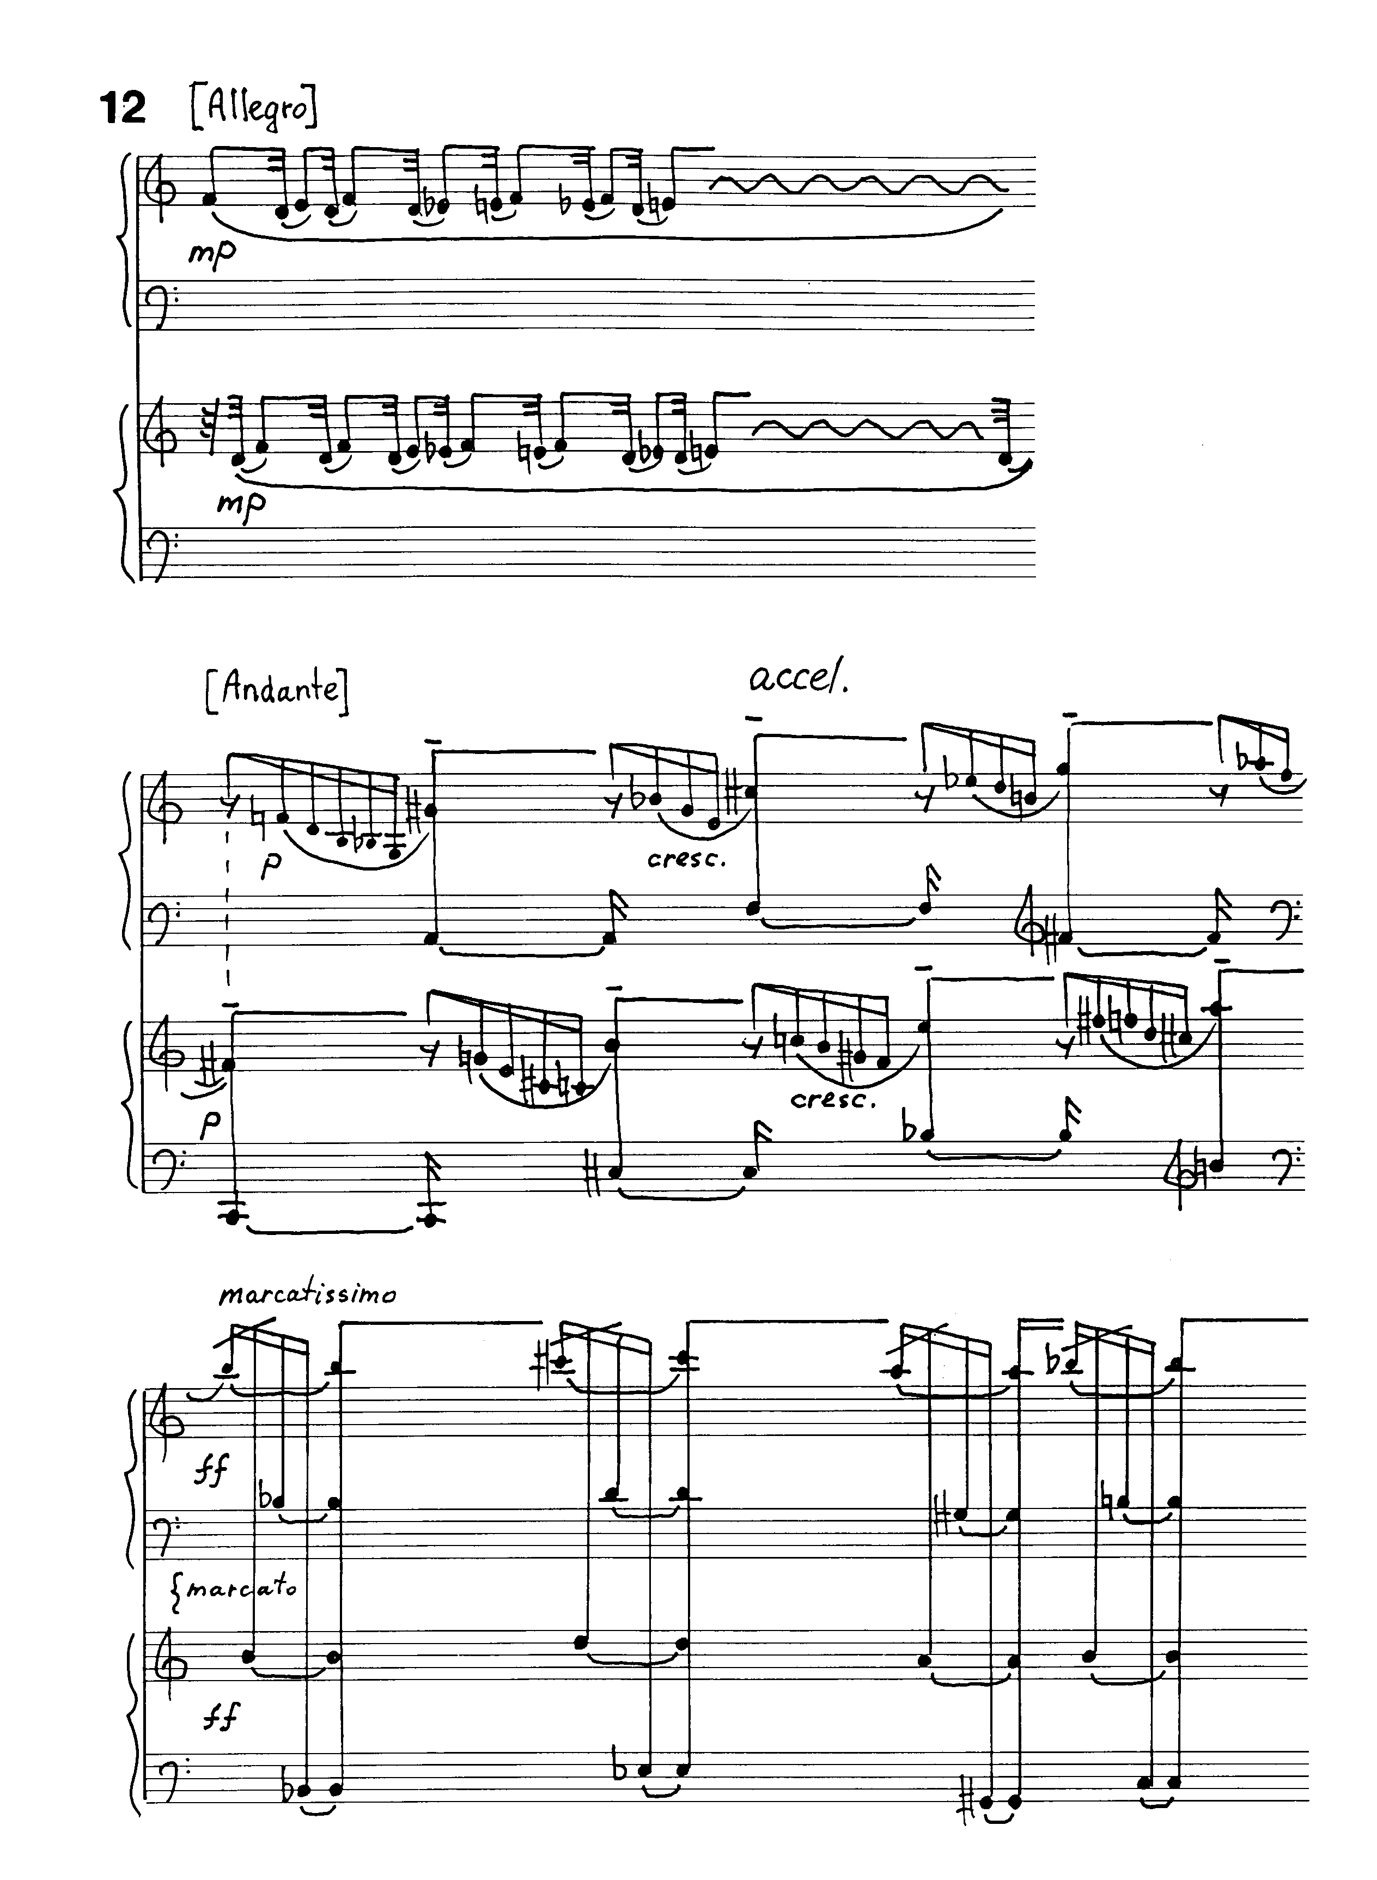

- педально-тоновая с глиссандирующим форшлагом (с. 12) ^{Пример 15} ;

- арпеджио с аккордовыми дублировками (с. 13) ^{Пример 16} ;

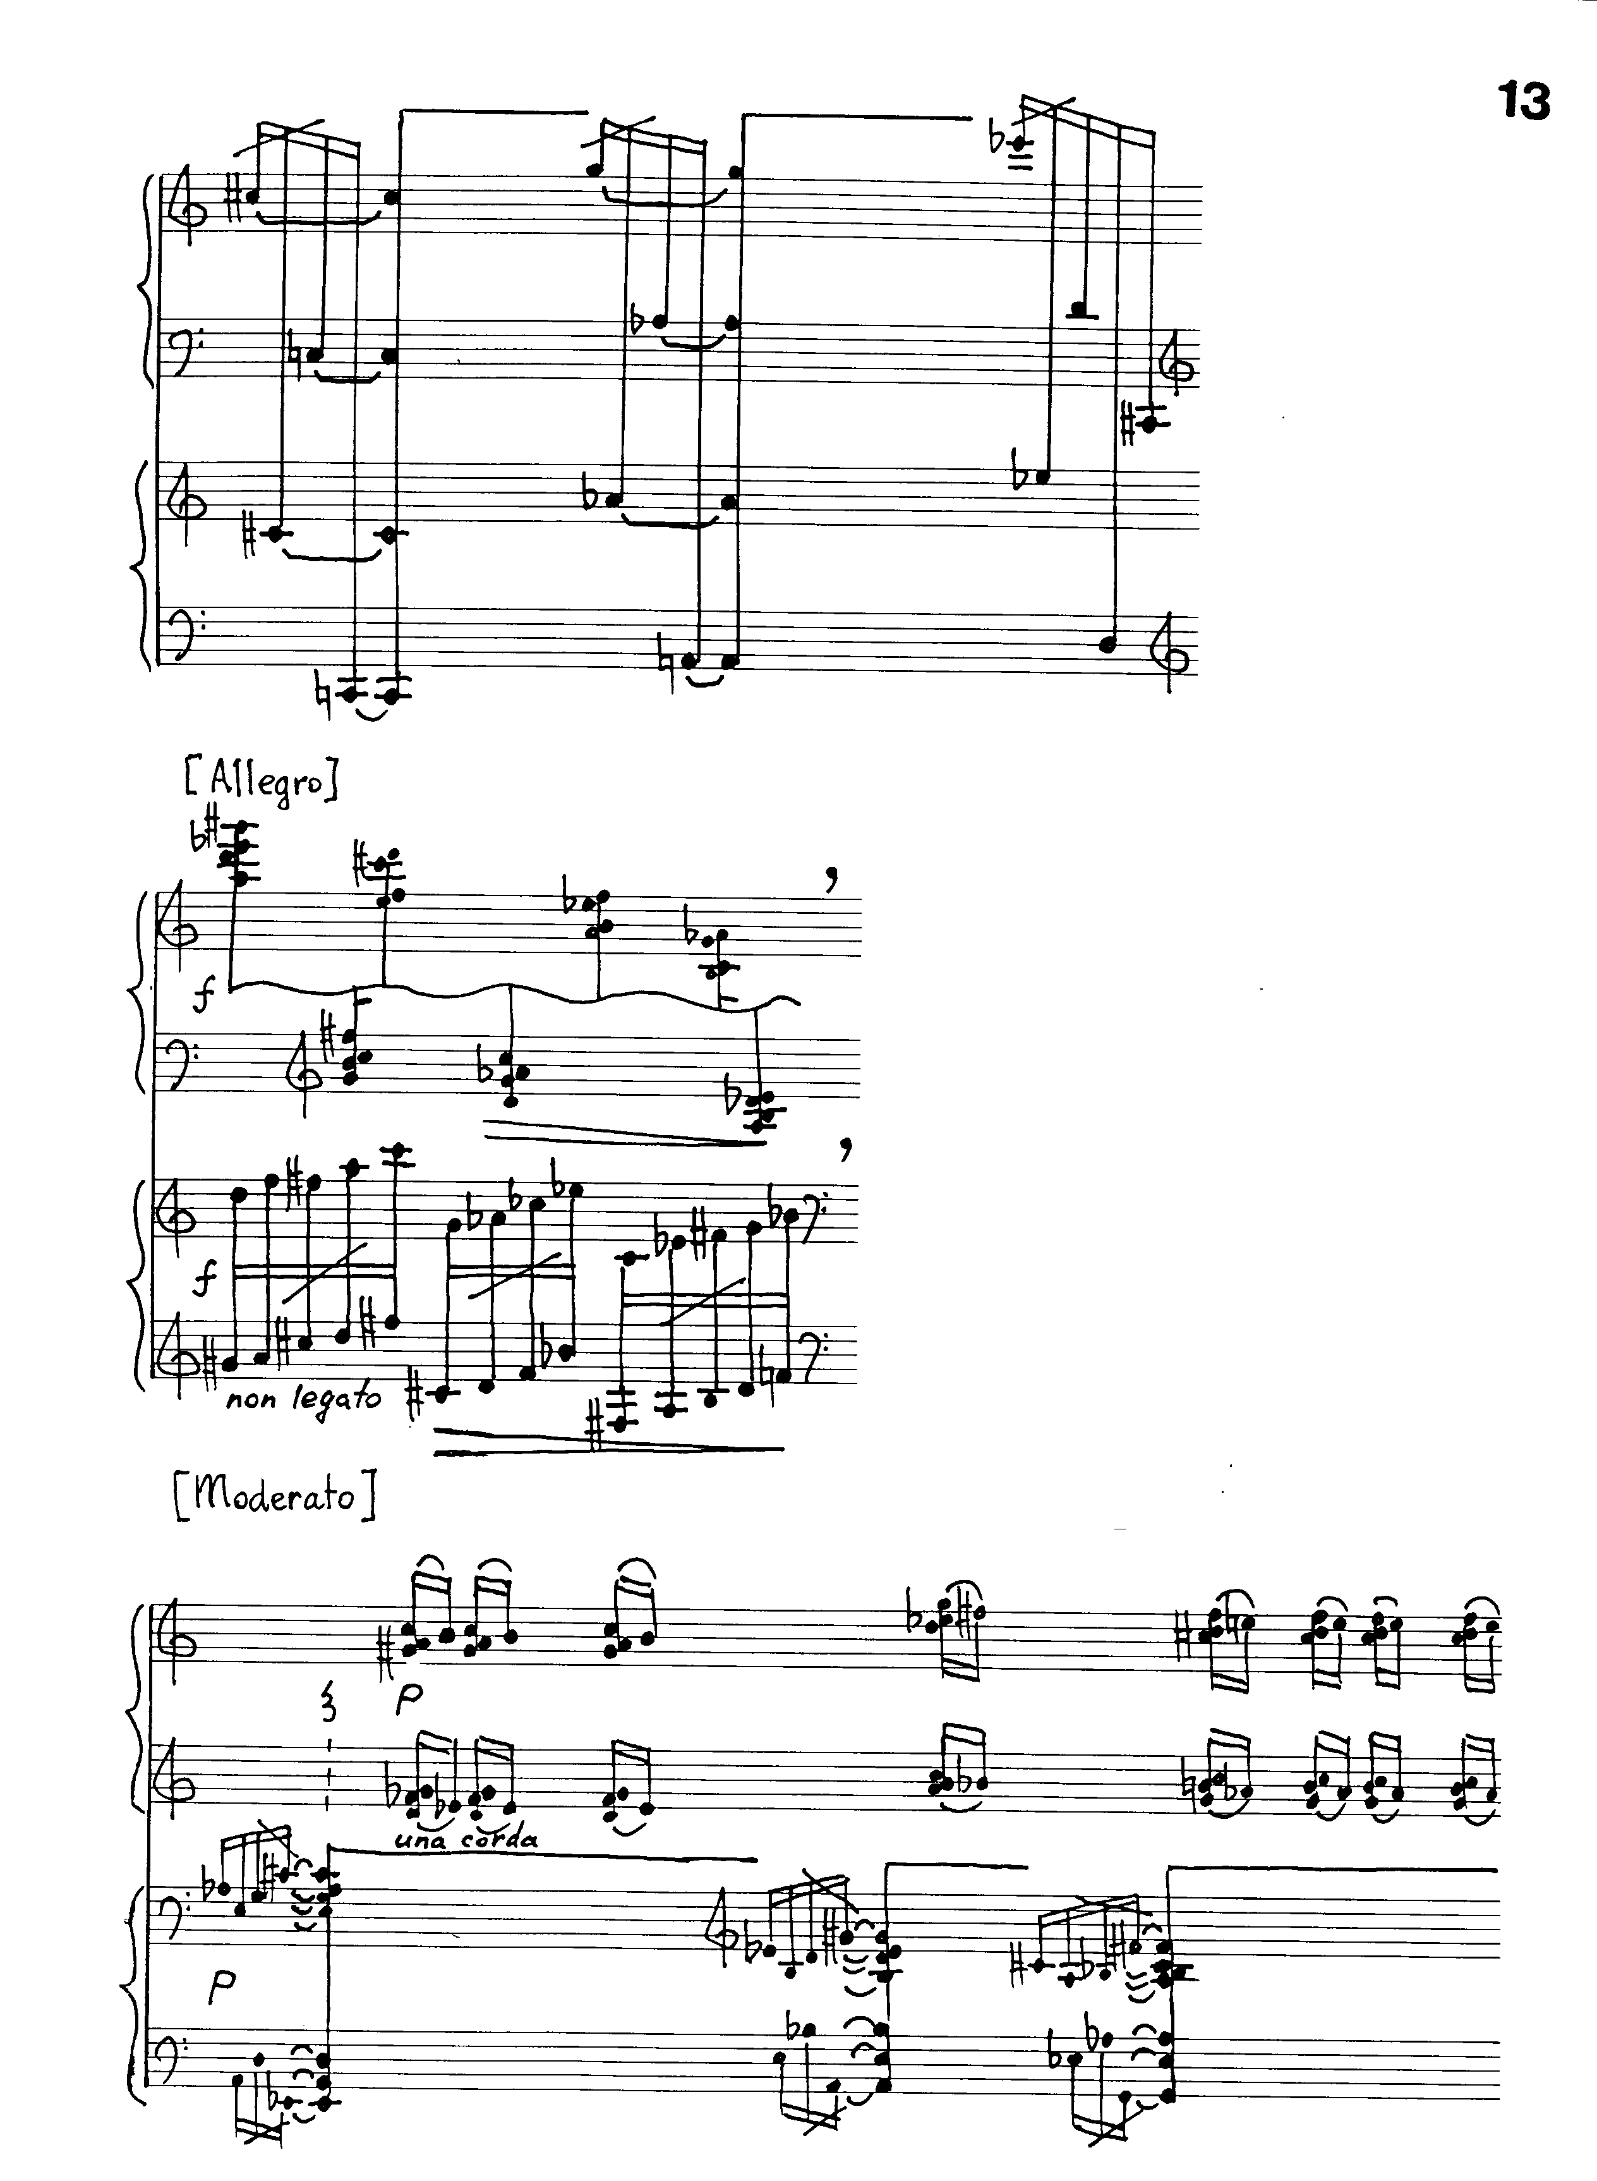

- арпеджио глиссандирующее с интервальными дублировками (с. 13) ^{Пример 16} ;
- брожение тоновое диминуирующее (с.14);
- арпеджио ломанное с удерживаемыми звуками (с. 16);
- педально-аккордовая с репетиционным предъемом (в соотношении двух пластов музыкальной ткани – полипедальная имитационная - с.16) ^{Пример 17};

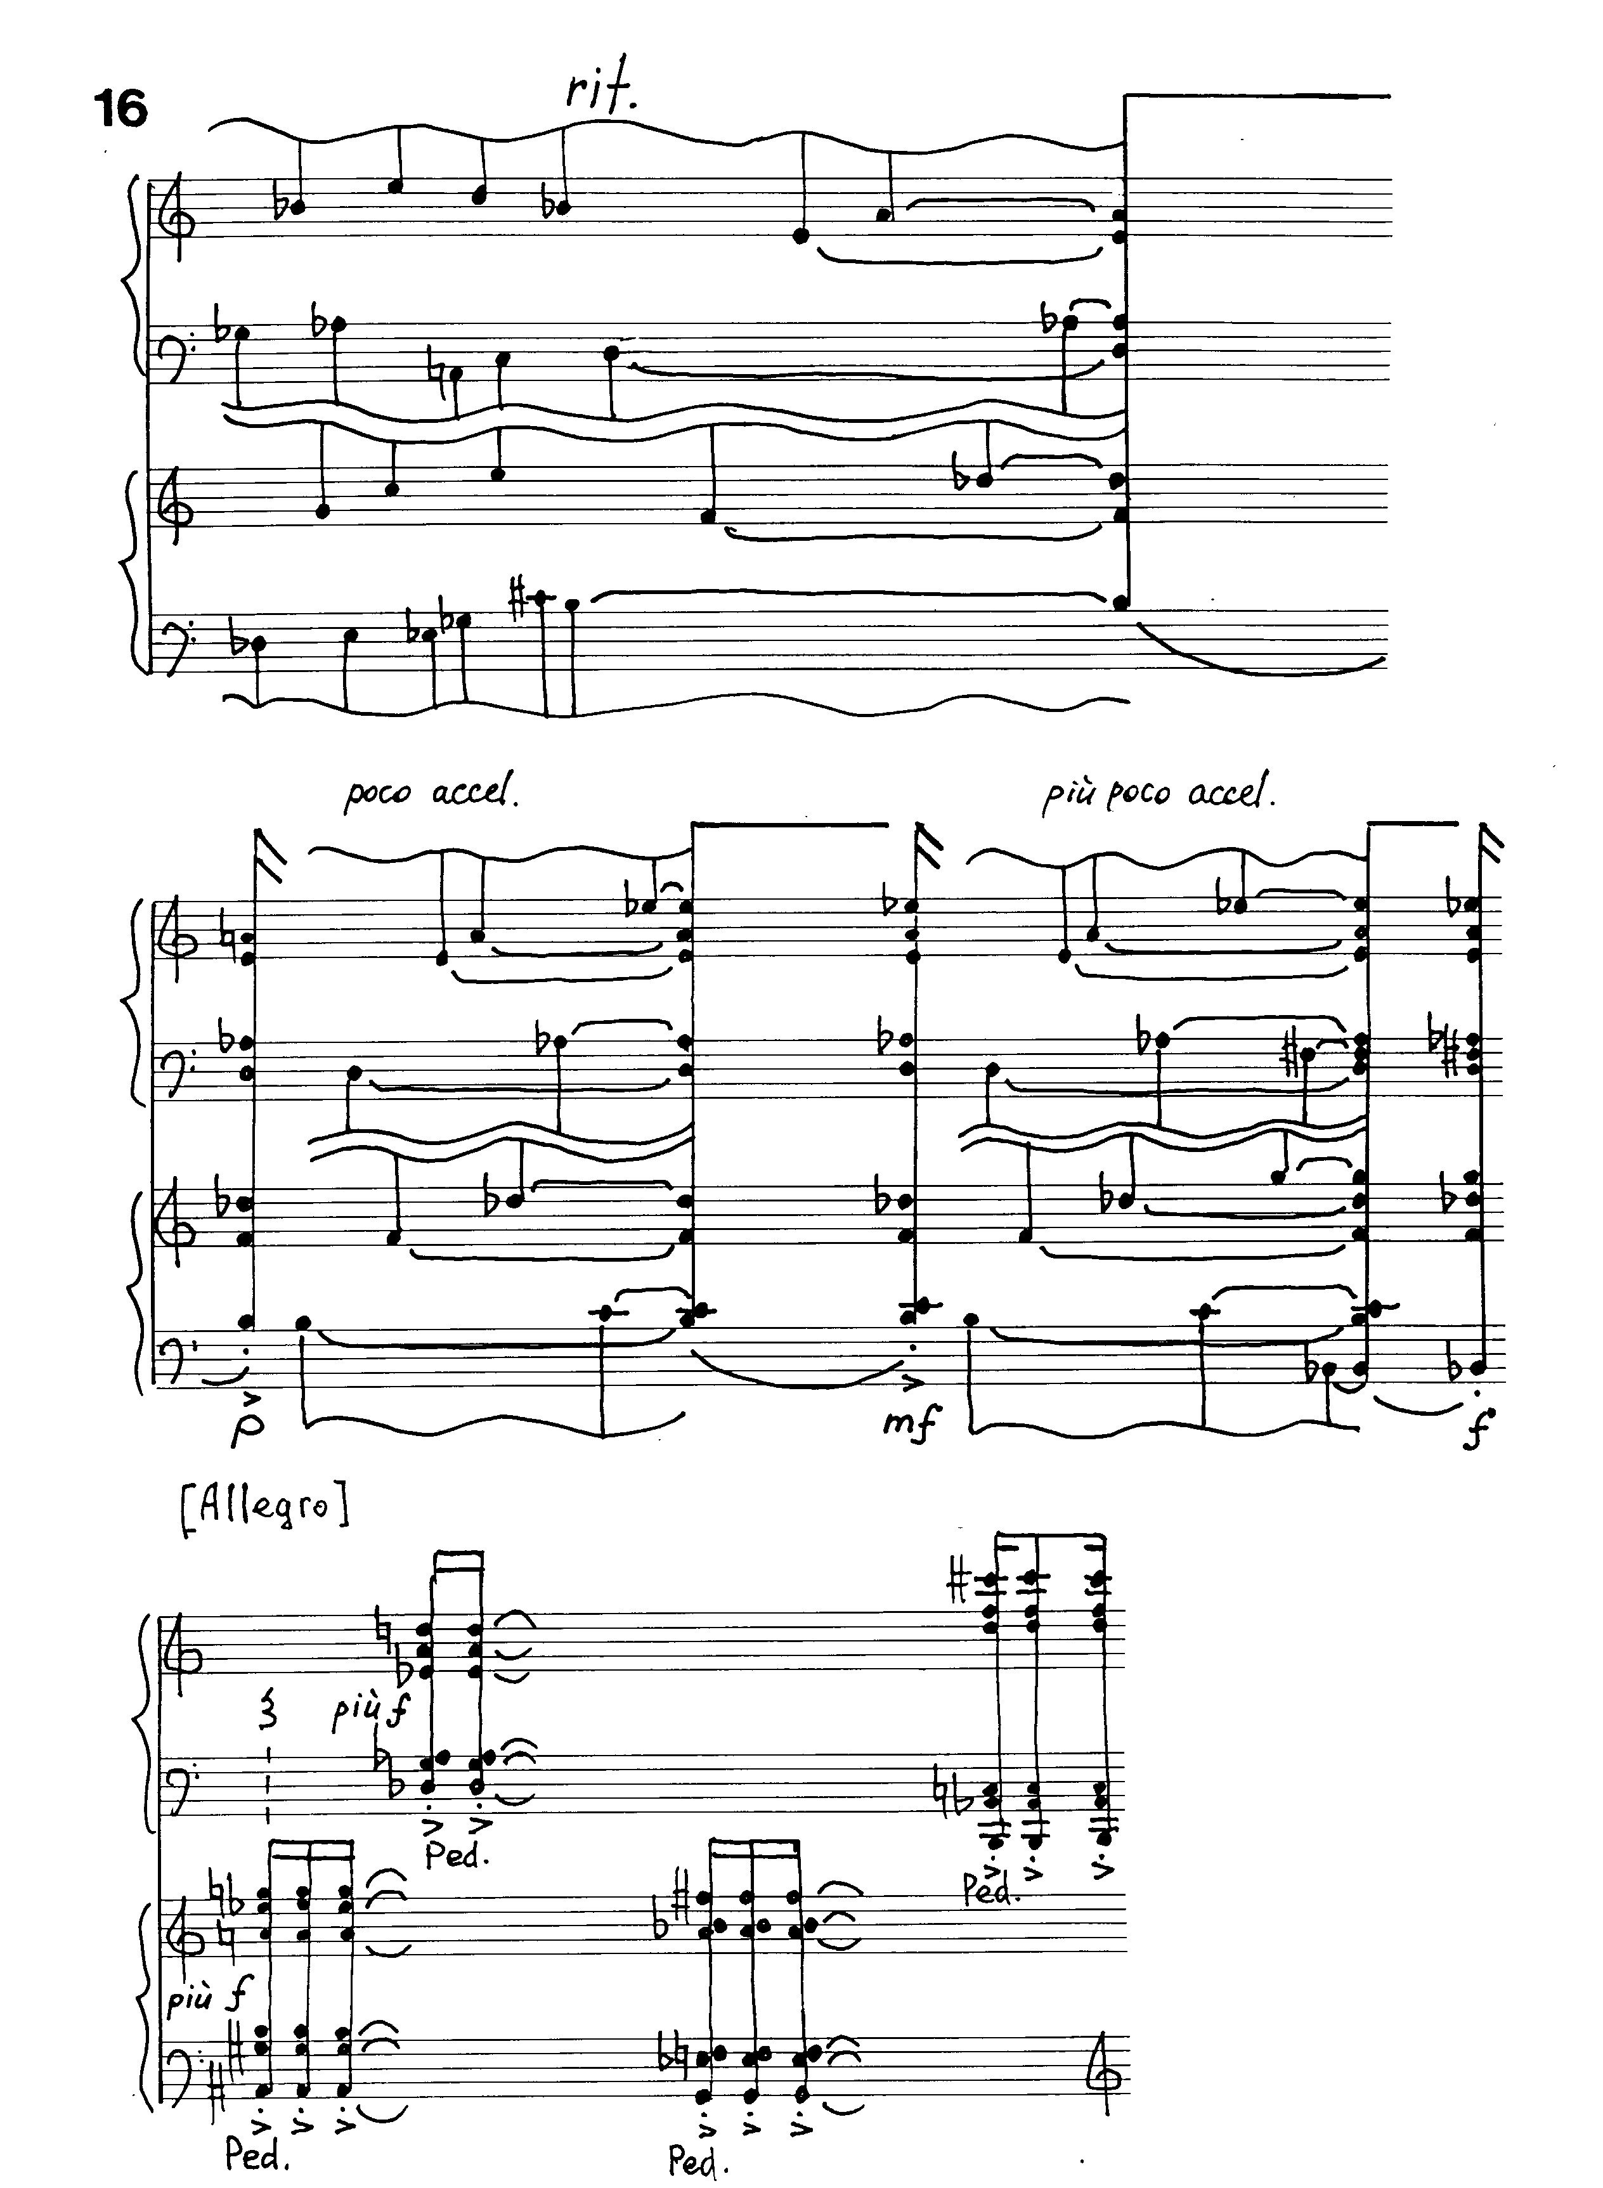

- дискретно-интервальная (с. 17);
- остинато ритмоглиссандирующее (в соотношении двух пластов музыкальной ткани складывается имитационная фактура - с. 18) ^{Пример 18} ;

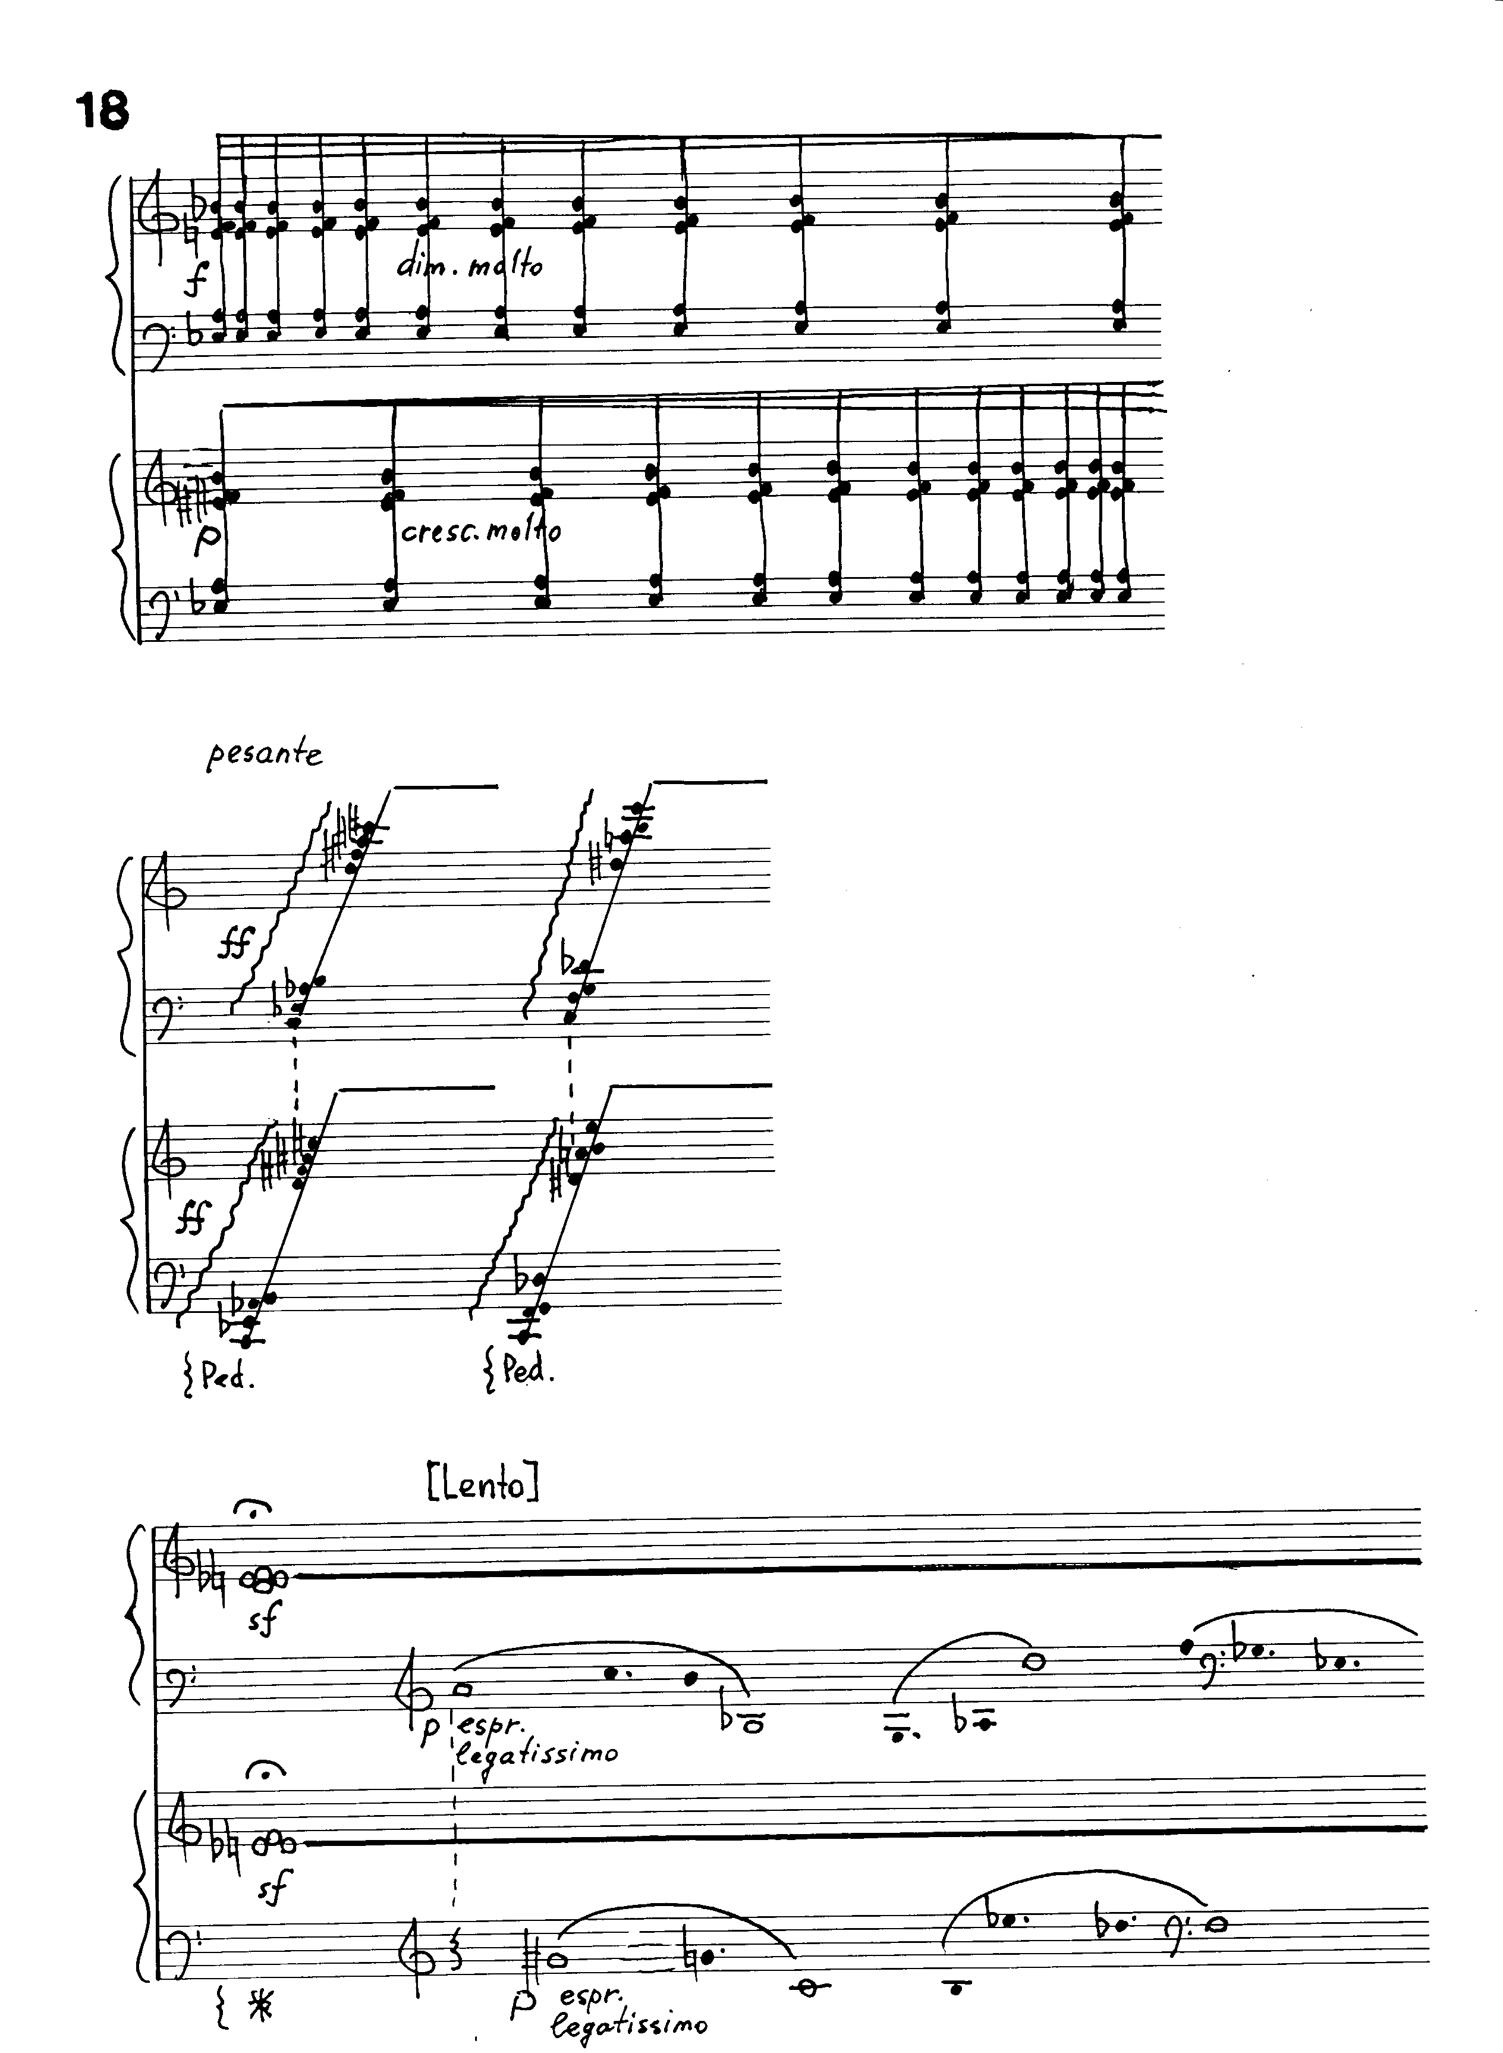

- педально-кластерная (с. 2);
- дискретно-тоновая мелодическая со скрытым двухголосием (с.18-19);
- дискретно-аккордовая (с. 19-20);
- дискретно-кластерная (с.20).

Большинство фактуротем, которые появляются сразу в обеих фортепианных партиях, развиваются имитационно. Причем моменты имитационного вступления пианистов точно не зафиксированы в тексте, что позволяет охарактеризовать макрофактуру таких разделов музыкальной ткани как "имитационно-алеаторическую".
С учетом графического и ритмического родства фактуротем, они могут быть сведены в семь относительно самостоятельных фактурных групп:
I – группа дискретных фактуротем:
дискретно-кластерная педальная;
дискретно-тоновая стаккатная педальная;
дискретно-тоновая с форшлагами;
дискретная тоно-удерживаемая (= арпеджио удержанное глиссандирующее;
дискретно-интервальная;
дискретно-тоновая мелодическая со скрытым двухголосием;
дискретно-аккордовая;
дискретно-кластерная.
II – группа фактуротем типа "брожение":
брожение тоновое;
брожение аккордовое;
брожение крещендирующее тоновое;
брожение крещендирующее интервальное;
брожение крещендирующее аккордовое;
брождение аккордовое с предъемом;
брожение тоновое ритмоформульное (пунктирное);
брожение диминуирующее тоновое.
III – группа вибрирующих фактуротем:
вибрато аккордовое ровное медленное;
педально-трелевидная;
тремолирующая (политремолирующая терцовая четырехголосная и свободно-имитационная).
IV – группа педальных фактур:
педально-аккордовая;
педально-аккордовая с форшлагом;
педально-аккордовая с предъемом (полипедальная имитационная;
педально-тоновая с предъемом;
педально-тоновая с глиссандирующим форшлагом;
педально-аккордовая с репетиционным предъемом;
педально-кластерная.
V – группа арпеджированных фактур:
арпеджио глиссандирующее удержанное;
арпеджио ломанное;
арпеджио глиссандирующее;
арпеджио зеркальное (синхронно-зеркальное, двупластовое, свободно имитационное;
арпеджио с аккордовыми дублировками;
арпеджио глиссандирующее с интервальными дублировками;
арпеджио ломанное с удерживаемыми звуками.
VI – группа остинатных фактур:
остинато подвижное ритмически свободное;
остинато глиссандирующее (двупластовое, имитационное).
VII – группа гаммообразных фактур:
гаммообразная (имитационная, двухголосная);
гаммобразная глиссандирующая.

Фактуротематическая форма (= фактуроформа)
Родство и контраст отдельных фактуротем, а также их взаимодействие и порядок появления по горизонтали и вертикали обеспечивают образование специфической многоплановой фактуроформы ^{Схема 1 :}
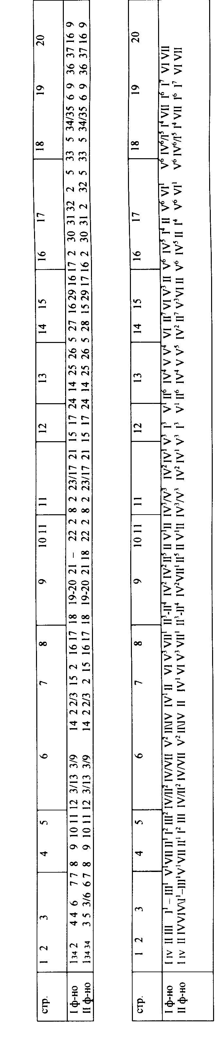
- (в книге № 99) Фактуротематическая полиформа

Примечания:
Вертикальными линиями на схеме обозначены "генеральные паузы".
Косая черта между двумя фактуротемами означает их одновременное звучание.

А (начало)

А (продол)

В(начало)

В (продол)
1-й план – семитемные рассредоточенные вариации
Темы этих вариаций – семь разных микрофактуротем (на схеме они обозначены римскими цифрами без индексов). Вариации – те же микрофактуры, в которых обновляется их первоначальный звуковой, темповый и ритмический материал (графика движения при этом остается неизменной. На схеме вариации обозначены римскими цифрами с индексами).
2-й план – перекрестное семиплановое фактуротематическое рондо, т.е. рондо, в котором по принципу "вторжения – перекрещивания" взаимодействуют семь рондообразных субкомпозиций. Рефрены в каждой из этих субкомпозиций – это одна из фактуротем в первом и последующих своих варьированных появлениях (на схеме каждая из этих них обозначена своей римской цифрой – от одной до семи без индексов и с индексами), а эпизоды – все остальные фактуротемы, контрастные к ней. Одни и те же фактуротемы в таком рондо выступают попеременно и как рефрены и как эпизоды, но в разных рондообразных субкомпозициях.
Основные закономерности формы "Vers libre":
- применение в качестве конструктивно-композиционных единиц фактуротем;
- множественность таких конструктивных единиц (7-мь основных и 30-ть производных фактуротем);
- неоднократное и нерегулярное варьированное повторение каждой из фактуротем как результат действия принцип "модально-фактурной композиции";
- варьированное повторение всех фактуротем на расстоянии – принцип рассредоточенных вариаций;
- варьированное повторение некоторых фактуротем подряд – принцип обычных или сосредоточенных вариаций.
Сопутствующие закономерности этой формы:
- дифференциация композиционного процесса с помощью генеральных пауз;
- обязательное введение этих пауз после появления одинаковой фактуры в партиях обоих ф-но (исключение – 7-ой раздел);
- чередование разделов с одной и той же фактурой в обоих фортепианных партиях с разделами, где каждый инструмент имеет свою фактуру. Действие последней закономерности приводит к образованию "двойной одиннадцатичастной структуры".

"а" первого ф-но = 441, у второго = 428. Нотная запись сделана в двух вариантах: первый – партия 2-го ф-но изложена под партией 1-го; второй – партия 1-го ф-но записана на левой стороне нотной страницы, а партия 2-го – на правой. Задача второго варианта (по замыслу композитора) – максимально раскрепостить игру обоих пианистов.
Разновидность дискретной (пуантилистической) фактуры, в которой функцию отдельных пуант выполняют кластеры на педали. Здесь и далее в скобках обозначены страницы, на которых данные варианты микрофактур встречаются впервые.
Общая черта всех вариантов "фактуры брожения" – стаккатное, "маркатное", "легатное" и т.п. многократное "перебирание" двух и более относительно близко расположенных тонов, гармонических интервалов, аккордов, напоминающее процесс брожения, кипения вязкой жидкости, на поверхности которой постоянно или попеременно возникают регулярные и нерегулярные, разновысотные и одновысотные "тоны-всплески", "интервалы-всплески" и "аккорды-всплески".
Для этой фактуры характерно относительно медленное и регулярное смещение на секунду вверх и вниз какого-либо аккорда. Склад изложения родственный трелевидной фактуре.
Арпеджио, выстроенное по принципу свободного ускорения.
Разновидность дискретной (пуантилистической) фактуры, в которой функцию дискрет (пуант) выполняют "стаккатируемые звуки".
Процесс брожения, в ходе которого постепенно повышается высота отдельных тонов, интервалов или аккордов, а также увеличивается число звуков в аккордах (аллюзия на рождение и "выброс" гейзеров).
Понятие М. Тараканова.
Зеркальное арпеджио – сочетание двух арпеджио с противоположным направлением движения. Эти субарпеджио различаются (но могут и не различаться) по своему интервальному составу и ритмическому рисунку.
Арпеджио по суперсозвучию, в качестве отдельных тонов которого выступают более простые аккорды.
Процесс брожения, в ходе которого постепенно понижается высота отдельных тонов.
В партитуре эта фактура выписана как одноголосная мелодия с легатируемыми звуками, большинство которых связаны в основном интервалами в диапазоне от кварты до трехоктавной септимы, а меньшинство секундами и терциями.
Также алеаторично выстраивается и большинство ритмоструктур в этих фактуротемах.
Ведущая техника ритма в этом сочинении – формульно-алеаторическая: каждый пианист слушает (!) другого и играет свои длительности и отдельные краткие ритмоформулы в соответствии с той формой их обязательной координации, которая предложена композитором, но при этом – внутри этих ритмоформул – может произвольно несколько затягивать или, напротив, укорачивать отдельные длительности.
Две вариации подряд на одну тему встречаются крайне редко.

